
МИНОБРНАУКИ РОССИИ

федеральное государственное бюджетное образовательное учреждение высшего образования
«Санкт-Петербургский государственный технологический институт (технический университет)»
УГНС |  | 09.00.00 | Информатика и вычислительная техника
Направление подготовки |  | 09.03.03 | Прикладная информатика
Направленность (профиль) |  |  | Системы автоматизированного проектирования
Форма обучения |  |  | очная
Факультет |  |  | Информационных технологий и управления
Кафедра |  |  | Систем автоматизированного проектирования и управления
Учебная дисциплина |  |  | Разработка программных систем
Курс | 2 |  |  | Группа | 443
Отчёт по лабораторной работе №3

Исполнитель:
обучающийся группы 443 |  |  |  |  |  | Андреева К. С.
 |  |  | (дата, подпись)
Проверил:
 |  |  | (дата, подпись) |  |  | Дамрин А.О.

СОДЕРЖАНИЕ
1 Постановка задачи 3
2 Исходные данные 3
3 Схема алгоритма решения задачи 3
4 Описание хода выполнения 3
5 Результаты работы программы 4
6 Выводы по заданию 4

1 Цель работы
Разработать веб-приложения для работы с массивами целых чисел, которое позволяет пользователю: вводить массив вручную, загружать из файла или генерировать случайные массивы, сортировать массивы с использованием алгоритма Tree-Sort, сохранять массивы на компьютер, просматривать результаты сортировки и управлять массивами через графический интерфейс, организовать регистрацию и авторизацию пользователей для индивидуального хранения данных.

2 Исходные данные
Разработать веб-приложение для работы с массивами целых чисел. Реализовать следующие возможности:
- Регистрация и авторизация пользователей с логином и паролем.
- Ввод массива пользователем с клавиатуры.
- Загрузка массива из текстового файла .txt.
- Генерация массива случайных целых чисел.
- Сортировка массива алгоритмом Tree Sort.
- Сохранение исходного и отсортированного массива.
- Просмотр ранее сохранённых массивов авторизованным пользователем.
- Разработка графического интерфейса с элементами управления и отображением результатов сортировки.

3 Описание используемых технологий
Backend: Python + Flask
- Используется для обработки авторизации, работы с базой и API сортировки.
- Достоинства: лёгкий, быстрый старт, поддержка шаблонов, простая интеграция с MySQL.
- Недостатки: нет встроенной безопасности, не оптимален для высоких нагрузок, асинхронность требует сторонних решений.

Frontend: HTML, CSS, JavaScript
- Обеспечивает ввод массива, генерацию случайных чисел, отображение результатов и сохранение на ПК.
- Достоинства: динамическая работа без перезагрузки, поддержка всех браузеров, простота реализации интерфейса.
- Недостатки: ручная обработка ошибок, отсутствие управления состоянием, кросс-браузерная проверка требует внимания.
База данных: SQLite
- Встроенная легковесная СУБД, не требует отдельной установки.
- Достоинства: простота использования, не требует отдельной установки.
- Недостатки: ограниченная масштабируемость, не подходит для высоких нагрузок.
Графический интерфейс (UI/UX)
- Поля ввода, кнопки действий, отображение исходного и отсортированного массива.
- Достоинства: минимализм, видимость статуса системы, обработка ошибок, простота использования.
- Недостатки: ограниченная справка, нет адаптации под мобильные устройства, нет системы управления состоянием интерфейса.

4 Структура базы данных
Используется реляционная база данных MySQL, обеспечивающая хранение пользователей и истории массивов целых чисел, как исходных, так и отсортированных. Структура базы данных включает таблицу users для учёта пользователей и таблицу arrays для хранения массивов, связанных с конкретными пользователями через user_id.

Таблица users:
Поле | Тип | Назначение
Id | INTEGER | Уникальный идентификатор
Username | TEXT | Логин пользователя
password | TEXT | Пароль пользователя

Таблица Arrays:
Поле | Тип | Назначение
Id | INTEGER | Уникальный идентификатор массива
User_id | INTEGER | ID пользователя
Original | TEXT | Исходный массив
Sorted | TEXT | Отсортированный массив
Created_at | TIMESTAMP | Дата и время создания записи

5 Результат выполнения тестов
Для проверки работы приложения были проведены интеграционные тесты, использующие отдельную тестовую базу данных. Тесты выполнялись отдельно от основной программы и проверяли корректность работы с базой данных и алгоритмом сортировки.
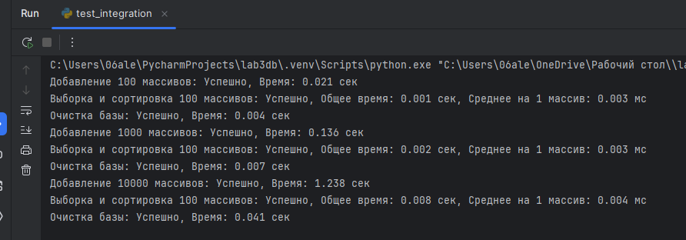
Рисунок 1 – результат выполнения работы разработанной программы

6 Описание графического интерфейса и соответствие эвристикам UI/UX
Интерфейс выполнен как веб-страница с HTML, CSS и JavaScript. Верхняя панель отображает имя пользователя и кнопку «Выйти» (видимость статуса системы). Пользователь может вводить массив вручную, загружать из файла или генерировать случайный.
Кнопки «Сортировать», «Скачать», «Обновить» расположены согласованно, что обеспечивает управляемость. Интерфейс минималистичен, ошибки ввода и недопустимые имена файлов обрабатываются и отображаются рядом с полями, что помогает пользователю и обеспечивает обратную связь.
Эвристики UI/UX, реализованные в интерфейсе:
1. Видимость состояния системы — отображается имя пользователя, статус операций
2. Видимость состояния системы — понятные названия кнопок и иконки
3. Управляемость и свобода — возможность отмены действий
4. Минимализм — только необходимые элементы управления
5. Обратная связь — сообщения об ошибках и успешных операциях
6. Помощь пользователю — встроенная справка с инструкцией
7. Гибкость и эффективность— несколько способов ввода массива

7 Вывод
Разработано веб-приложение с регистрацией, авторизацией, вводом, генерацией, загрузкой, сортировкой и сохранением массивов. Все функции работают корректно, данные пользователей и массивы надежно сохраняются в базе данных. Интеграционные тесты подтвердили стабильность работы алгоритма Tree Sort и корректность взаимодействия с базой данных.

